Kitos pagalbinės paskirties ypatingųjų statinių (BEO) atskirų patalpų paprastojo remonto projekto parengimo paslaugų pirkimas

Techninė Specifikacija

TURINYS
PAVEIKSLŲ SĄRAŠAS 3
LENTELIŲ SĄRAŠAS 4
SANTRUMPOS 5
1 PIRKIMO TIPAS 6
2 Pirkimo tikslas 6
3 Paslaugų apimtis 7
4 Paslaugų ATLIKIMO TERMINAI 7
5 Paslaugų aprašymas 8
5.1 Įvadas 8
5.2 Kitos pagalbinės paskirties ypatingųjų statinių (BEO) atskirų patalpų paprastojo remonto darbų aprašymas 9
5.3 Angų padėtis ir konstrukcijos įvertinimas 10
5.4 struktūrinė analizė 14
5.5 Pagalba Kitos pagalbinės paskirties ypatingųjų statinių (BEO) atskirų patalpų paprastojo remonto projekto derinimo metu 14
6 KVALIFIKACINIAI REIKALAVIMAI 15
7 Normatyviniai teisės aktai 17

PAVEIKSLŲ SĄRAŠAS
Pav. 1 Būgnai separatoriai. 8
Pav. 2 Transportavimo anga (mėlyna spalva) 506/1 patalpose. Simetriškai 506/2 patalpoms. 10
Pav. 3 Angos padėtis su įbetonuotų metalinių sijų konfigūracija 506/1 patalpos grindyse 11
Pav. 4 Angos padėtis su įbetonuotų metalinių sijų konfigūracija 506/1 patalpos grindyse. 11
Pav. 5 Pjaunamos įbetonuotos metalinės sijos M3 brėžinys. 12
Pav. 6 Angos padėtis 506/1 patalpoje 13

LENTELIŲ SĄRAŠAS
4-1 lentelė: Paslaugų atlikimo terminai 8

SANTRUMPOS
IAE Ignalinos atominė elektrinė
BS Būgnas separatorius
BEO Branduolinės energetikos objektas
STR Statybos techninis reglamentas

PIRKIMO TIPAS
Paslaugų pirkimas

Pirkimo tikslas
Šio pirkimo tikslas, parengti kitos pagalbinės paskirties ypatingųjų statinių (BEO) atskirų patalpų paprastojo remonto projektą. Paprastojo remonto darbai yra būtini siekiant užtikrinti veiksmingą ir saugų radioaktyvių atliekų, susidarančių įgyvendinant Ignalinos AE būgnų separatorių išmontavimo projektą, tvarkymą.
Paslaugos taip pat apima pagalbą derinant kitos pagalbinės paskirties ypatingųjų statinių (BEO) atskirų patalpų paprastojo remonto projektą su atitinkamomis institucijomis (t.y. Visagino savivaldybe).
Parengto kitos pagalbinės paskirties ypatingųjų statinių (BEO) atskirų patalpų paprastojo remonto projekto pateikimas Visagino savivaldybei derinimui ir paprastojo remonto darbų atlikimo leidimo gavimas yra IAE atsakomybė.

Paslaugų apimtis
Numatomi kitos pagalbinės paskirties ypatingųjų statinių (BEO) atskirų patalpų paprastojo remonto darbai bus atliekami Ignalinos AE 101/1 ir 101/2 pastatų A1 ir A2 blokų Būgnų separatorių patalpose 506/1 ir 506/2.
Kitos pagalbinės paskirties ypatingųjų statinių (BEO) atskirų patalpų paprastojo remonto projektas turi būti parengtas lietuvių ir anglų kalbomis. Brėžiniuose ir schemose lietuvių ir anglų kalbos gali būti naudojamos kartu.
Kitos pagalbinės paskirties ypatingųjų statinių (BEO) atskirų patalpų paprastojo remonto projektas turi būti rengiamas Lietuvoje pripažinto kvalifikuoto projektuotojo, turinčio teisę verstis ypatingojo statinio t.y. branduolinės energetikos objekto projektavimo veikla.
Perkamos paslaugos apima pagalbą derinant parengtą kitos pagalbinės paskirties ypatingųjų statinių (BEO) atskirų patalpų paprastojo remonto projektą su atitinkama institucija (t.y. Visagino savivaldybę), siekiant gauti paprastojo remonto BEO darbų leidimą.

Paslaugų ATLIKIMO TERMINAI
Tiekėjas turi atlikti perkamus darbus vadovaujantis Lentelė 1 pateiktais terminais.
Rezultatas | Terminas
Kitos pagalbinės paskirties ypatingųjų statinių (BEO) atskirų patalpų paprastojo remonto projekto parengimas ir pateikimas Užsakovo peržiūrai (anglų ir lietuvių kalbomis). | 30 d.d. nuo sutarties sudarymo dienos
Kitos pagalbinės paskirties ypatingųjų statinių (BEO) atskirų patalpų paprastojo remonto projekto koregavimas pagal Užsakovo komentarus. | 5 d.d. nuo Užsakovo komentarų gavimo dienos
Kitos pagalbinės paskirties ypatingųjų statinių (BEO) atskirų patalpų paprastojo remonto projekto koregavimas pagal Ignalinos AE komentarus. | 5 d.d. nuo Ignalinos AE komentarų gavimo dienos
Lentelė 1 Paslaugų atlikimo terminai

Perkamos paslaugos apima ir pagalba Užsakovui derinant parengtą kitos pagalbinės paskirties ypatingųjų statinių (BEO) atskirų patalpų paprastojo remonto projektą su atitinkamomis institucijomis (t.y. Visagino savivaldybe) gaunant paprastojo remonto darbų leidimą. Rangovas įsipareigoja padėti Užsakovui atsakyti į pagalbinės paskirties ypatingųjų statinių (BEO) atskirų patalpų paprastojo remonto projektą derinančios institucijos komentarus per 5 d. d. nuo komentarų gavimo.

Paslaugų aprašymas

Įvadas
Būgnų separatorių (BS), esančių Ignalinos AE 101/1 ir 101/2 pastatų A-1 ir A-2 blokų patalpose 506/1 ir 506/2) išmontavimo projektas yra branduolinės elektrinės eksploatavimo nutraukimo projektas, kurio tikslas yra suprojektuoti, įgyvendinti ir valdyti saugų būgnų separatorių dalių/segmentų (įskaitant susijusius vamzdynus, šilumos izoliaciją, metalines atramas / konstrukcijas ir kt.) išmontavimą, tolesnį tvarkymą ir perdavimą IAE operatoriams tolimesniam apdorojimui.
Pav. 1 Būgnai separatoriai.
Dauguma darbų bus vykdoma Ignalinos AE 101/1 ir 101/2 pastatų A-1 ir A-2 blokų BS patalpose - 506/1 (kairėje reaktoriaus pusėje) ir 506/2 (dešinėje reaktoriaus pusėje). Ignalinos AE 101/1 ir 101/2 pastatų A-1 ir A-2 blokuose iš viso yra keturios būgnų separatorių patalpos (t.y. 101/1 pastato bloke A-1 yra dvi patalpos 506/1 ir 506/2, ir 102/1 pastato bloke A-2 yra dvi analogiškos BS patalpos su tokia pačia numeracija - 506/1 ir 506/2). Abu Ignalinos AE blokai A-1 ir A-2 yra panašūs pagal struktūrų, sistemų ir komponentų išdėstymą bei matmenis. Šios patalpos yra +20,40 m altitudėje ir turi tarpines altitudes: +25,30 m, +27,70 m ir +31,20 m.
Kitos pagalbinės paskirties ypatingųjų statinių (BEO) atskirų patalpų paprastojo remonto apima transportavimo angų įrengimą Ignalinos AE 101/1 ir 101/2 pastatų A-1 ir A-2 blokų 506/1 ir 506/2 patalpų grindyse (iš viso 4 angos, po dvi kiekviename IAE bloke). Šios angos bus naudojamos radioaktyvių atliekų pakuočių ir išmontuotų BS elementų transportavimui.
Kitos pagalbinės paskirties ypatingųjų statinių (BEO) atskirų patalpų paprastojo remonto projektas turi apimti siūlomų konstrukcinius pakeitimus, pateikiant susijusių ir paveiktų konstrukcijų ir naujų angų, abiejų Ignalinos AE pastatų 101/1 ir 101/2 pastatų A-1 ir A-2 blokų 506/1 ir 506/2 patalpų grindyse, brėžinius, skaičiavimais ir kitą dokumentaciją, reikalinga kitos pagalbinės paskirties ypatingųjų statinių (BEO) atskirų patalpų paprastojo remonto projekto suderinimui su Užsakovu, Ignalinos AE ir su atitinkamomis institucijomis (t.y. Visagino savivaldybė).

Kitos pagalbinės paskirties ypatingųjų statinių (BEO) atskirų patalpų paprastojo remonto darbų aprašymas
Vadovaujantis Lietuvos statybos techninio reglamento STR 1.01.08:2002 IV skyriaus 7.3.2 ir VIII skyriaus 12.5 punktais planuojami kitos pagalbinės paskirties ypatingųjų statinių (BEO) atskirų patalpų remonto darbai yra klasifikuojami kaip „paprastasis remontas“.
Planuojamų transportavimo angų matmenys yra 1000x1200 mm stačiakampis, esantis pietinėje grindų pusėje, šalia išorinės 506/1,2 patalpų sienos. 506/1,2 patalpų grindų, kuriose bus įrengiamos transportavimo angos, storis yra 1200 mm. Kadangi naujai įrengiamų transportavimo angų nei vienas iš matmenų neviršija 506/1,2 patalpų grindų storio, tokie statybos darbai klasifikuojami kaip „paprastasis remontas“.
506/1 patalpų angos turi būti įrengtos išoriniame sienos krašte tarp 21 ir 22 ašių, o 506/2 patalpų – išoriniame sienos krašte tarp 30 ir 31 ašių. Angos taip pat bus įrengtos 1,9 m atstumu į šiaurę nuo išorinio sienos krašto H ašyje.
Toliau pateiktame paveiksle parodyta angos padėtis 506/1 patalpose. Veidrodiniu principu anga bus įrengta 506/2 patalpose.
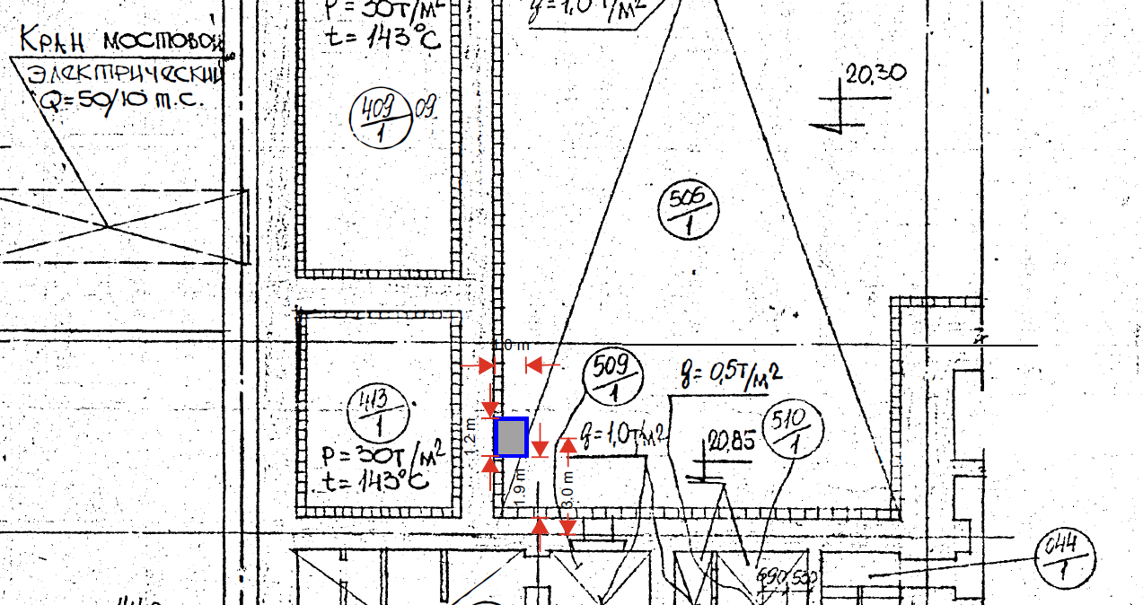
Pav. 2 Transportavimo anga (mėlyna spalva) 506/1 patalpose. Simetriškai 506/2 patalpoms.

Šalinamas betoninis blokas bus maždaug 1000x1200x1200 mm dydžio. Prieš šalinant betoninį bloką, bus pašalintas šiluminės izoliacijos sluoksnis (300 mm) virš betoninio pamato, plieninė grindų danga virš šiluminės izoliacijos ir esamos įbetonuotos aušinimo armatūros dalys (ši veikla nėra šio kitos pagalbinės paskirties ypatingųjų statinių (BEO) atskirų patalpų paprastojo remonto projekto dalis). Iš viso numatyta įrengti keturias vienodų matmenų angas (po dvi angas kiekviename Ignalinos AE bloke).
Angų pjovimui planuojama naudoti deimantinį vielinį pjūklą.
506/1, 2 patalpų sienų ir perdangų šiluminės izoliacijos sluoksnis bus pašalintas prieš atliekant angų įrengimą, siekiant užtikrinti tikslią jų padėtį.

Angų padėtis ir konstrukcijos įvertinimas
Ignalinos AE A-1 ir A-2 blokų patalpų 506/1 ir 506/2 grindys +20,00 m aukštyje yra gelžbetoninės, o jų viduje yra armatūrinė konstrukcija, sudaryta iš metalo sijų, įbetonuotų į perdangą.
Armatūros sijos yra išdėstytos lygiagrečiai H ašiai, o atstumas tarp jų yra 1000 mm. Atsižvelgiant į angos matmenis, įbetonuotų armatūrinių sijų ir apatinės perdangos atramų konfigūraciją, laikoma, kad geriausia angas įrengti jas centruojant tarp M ir H ašių taip, kad jos paveiktų tik vieną įmontuotą metalinę armatūros siją (žr. Pav. 3 ir Pav. 4.).
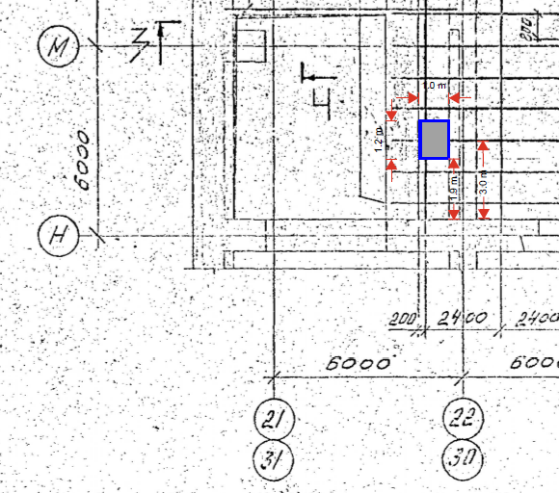
Pav. 3 Angos padėtis su įbetonuotų metalinių sijų konfigūracija 506/1 patalpos grindyse
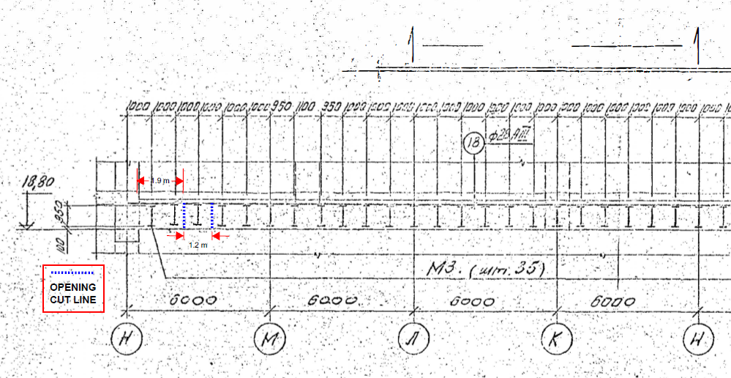
Pav. 4 Angos padėtis su įbetonuotų metalinių sijų konfigūracija 506/1 patalpos grindyse.
Angos padėtis trečiosios armatūros sijos centre nuo H ašies palengvina pjovimo darbus, nes bus pjaunama tik viena M3 tipo įbetonuota sija (žr. Pav. 5.) ir tik skersai jos išilginės ašies.
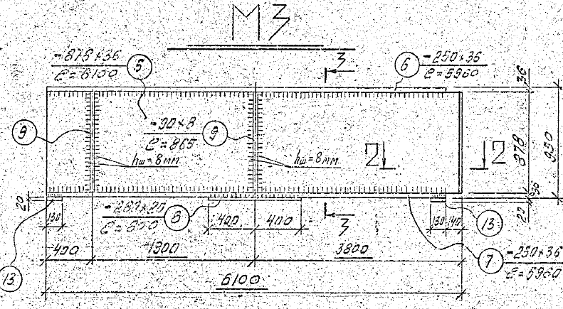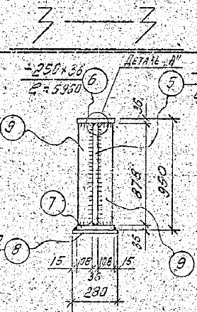
Pav. 5 Pjaunamos įbetonuotos metalinės sijos M3 brėžinys.

Naujai įrengiamų angų padėtis išorinės sienos krašte parinkta dėl sienų, kurios viršutiniame ir apatiniame aukštuose jungiasi su perdanga, konfigūracijos, kuri leidžia palikti tik 1000 mm pločio tarpą, kaip parodyta Pav. 6.

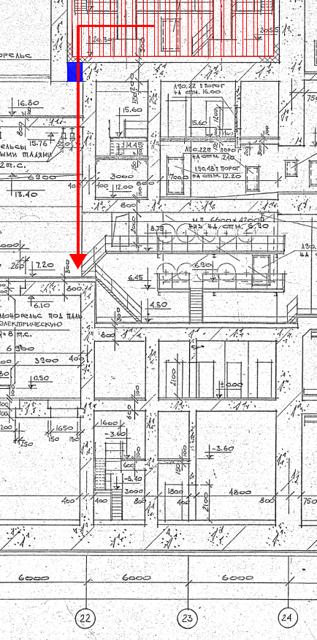
Pav. 6 Angos padėtis 506/1 patalpoje

Angos padėtis, jos matmenys ir perdangos armatūros konfigūracija lemia minimalų poveikį betoninėms konstrukcijoms dėl šių priežasčių:
- Bus pjaunama tik viena įbetonuota metalinė armatūros sija;
- Angos padėtis yra toje vietoje, kur perdanga turi labai mažą laisvą tarpatramį tarp atramų ir yra nutolusi nuo vietų, kuriose susidaro didžiausi lenkimo momentų įtempiai (506/1 ir 506/2 patalpų tarpatramio centras).
- Betoninė perdanga turi tinkamus viršutinius ir apatinius armatūros tinklo sluoksnius, be anksčiau minėtų įbetonuotų metalinių sijų.
- Angos matmenys, 1200 mm x 1000 mm, atsižvelgiant į 1200 mm perdangos storį, laikomi pakankamai vidutiniais, kad nesumažintų konstrukcijos atsparumo.
- Pagrindinė BS įrenginių apkrova tenka tiesiogiai toms vietoms, kurios yra pakankamai nutolusios, kad tiesiogiai nedarytų įtakos angos plotui.
- Apkrovos, kurias patiria betoninė perdanga (ir susijusios konstrukcijos) šiame 506/1,2 patalpų išmontavimo etape, bus gerokai mažesnės nei tos, kurios buvo numatytos pradiniame projekte.
Visos pateiktos prielaidos grindžiamos kokybiniais vertinimais ir konstrukciniais principais, kurie turi būti patvirtinti atliekant detalią analizę pagal darbų apimtį.

struktūrinė analizė
Siekiant įvertinti naujų angų perdangose poveikį pastato atskirų konstrukcinių elementų (pvz., perdangos, sienų) stabilumui ir stiprumui, turi būti atlikta konstrukcijų stiprumo analizė. Būtina įvertinti, ar perdanga su naujomis angomis gali atlaikyti apkrovų atvejį griovimo proceso metu (pvz., demontavimo įranga, atliekų laikinas saugojimas ir pan.), kartu su esamos įrangos, kuri turi būti demontuota, svoriu.
Konstrukcijų analizė turi būti atliekama vadovaujantis šiais projektavimo principais:
- Konstrukcijų analizė turi būti vykdoma pagal galiojančius Lietuvos teisės aktų reikalavimus.
- Konstrukcinių elementų geometrija ir padėtis bei betoninės perdangos ir sienų armatūros išdėstymas bus nustatomi pagal pastato statybos brėžinius.
- Turi būti atsižvelgta į vis dar esamų BS įrenginių apkrovas.
- Turi būti įvertinta betoninės perdangos konstrukcija ir poveikis aplinkinėms betoninėms sienoms į kurias ji remiasi.
- Visi susiję statinio konstrukciniai elementai turi būti patikrinti tiek lenkimo momento, tiek šlyties atsparumo atžvilgiu, atsižvelgiant į efektyvų armatūros strypų, nupjautų dėl naujos angos įrengimo, inkaravimo ilgį.
- Tuo atveju, jei naujų angų įrengimo paveiktų statybinių konstrukcijų stiprumas negali būti užtikrintas pastato konstrukcijų analizės metu, turi būti pasiūlytas sprendimas, kaip sustiprinti naujai įrengtas angas, kad būtų užtikrintos pakankamos susijusių statybinių konstrukcijų saugos ribos.

Pagalba Kitos pagalbinės paskirties ypatingųjų statinių (BEO) atskirų patalpų paprastojo remonto projekto derinimo metu
Rangovas užtikrina pagalbą Užsakovui ir Ignalinos AE derinant parengtą kitos paskirties ypatingų statinių (BEO) atskirų patalpų paprastojo remonto projektą su atitinkama institucija (t.y. Visagino savivaldybę), siekiant gauti paprastojo remonto darbų leidimą.
Rangovas įsipareigoja, Užsakovui paprašius, dalyvauti susitikimuose su paprastojo remonto darbų projektą derinančia institucija, teikti pagalba Užsakovui ir Ignalinos AE atsakant į derinančios institucijos komentarus ir per sutartą laiką atlieka kitos paskirties ypatingų statinių (BEO) atskirų patalpų paprastojo remonto projekto korekcijas.

KVALIFIKACINIAI REIKALAVIMAI
Eil. Nr. | Kvalifikacijos reikalavimas | Atitiktį kvalifikacijos reikalavimui  įrodantys dokumentai
1. | Reikalavimai Tiekėjui (Rangovui):  - Tiekėjas, ūkio subjektų grupės narys (-iai), ūkio subjektas (-ai), kurio (-ių) pajėgumais tiekėjas remiasi, turi turėti teisę verstis statybų veikla.  - Lietuvos Respublikos ar užsienio valstybės fizinis asmuo, juridinis asmuo ar kita užsienio organizacija ar jų padalinys, tiekėjų grupės partneriai kartu, subtiekėjai ar ūkio subjektai, kurių pajėgumais remiasi tiekėjas, faktiškai vykdantys projektavimo veiklą, turintis teisę verstis ypatingojo statinio projektavimo veikla.  Statiniai: negyvenamieji pastatai (paskirtis: kitų pagalbinių), branduolinės energetikos objektų statiniai. | PATEIKIAMA:  - Profesinių ar veiklos registrų tvarkytojų, valstybės įgaliotų institucijų pažymos, kaip yra nustatyta toje valstybėje narėje, kurioje jis registruotas, ar priesaikos deklaracija, liudijanti tiekėjo teisę verstis Statybos veikla (Lietuvos Respublikoje registruotas tiekėjas pateikia: valstybės įmonės Registrų centras išduotą Lietuvos Respublikos juridinių asmenų registro išrašo kopiją, ūkininkas – ūkininko pažymėjimą, asmuo besiverčiantis individualia veikla – individualios veiklos registravimo dokumentą arba verslo liudijimo įsigijimo dokumentą).  - Dokumentas, patvirtinantis, kad pas Tiekėją darbo ar kitų sutartinių santykių pagrindu dirba (ketinama įdarbinti) architektai ar statybos inžinieriai, turintys teisę būti ypatingojo statinio projekto vadovu ir projekto vadovo kvalifikacijos atestato skaitmeninė kopija arba teisės pripažinimo dokumentas, suteikiantis teisę būti ypatingojo statinio projektuotoju nurodytose statinių grupėse.  Užsienio valstybių projektuotojas turi turėti teises pripažinimo dokumentą, suteikianti teisę būti ypatingojo statinio projektuotoju.
2. | Reikalavimai darbų/projekto vadovams:  - Ypatingojo statinio projekto vadovas, paskirtas vadovauti projektui, privalo turėti teisę eiti ypatingojo statinio projekto vadovo pareigas.  Statiniai: negyvenamieji pastatai (paskirtis: kitų pagalbinių), branduolinės energetikos objektų statiniai.  - Ypatingojo statinio projekto dalies vadovas, privalo turėti teisę eiti ypatingojo statinio konstrukcijų projekto dalies vadovo pareigas.  Statiniai: negyvenamieji pastatai (paskirtis: kitų pagalbinių), branduolinės energetikos objektų statiniai. Projekto dalis: Konstrukcijų | PATEIKIAMA:  - Dokumentas, patvirtinantis, kad pas Tiekėją darbo ar kitų sutartinių santykių pagrindu dirba (ketinama įdarbinti) projektų vadovai ir projekto dalių vadovai;  - Lietuvos Respublikos Aplinkos ministerijos ar VĮ Statybos produkcijos sertifikavimo centro, ar Statybos sektoriaus vystymo agentūros, ar Architektų rūmų (taikoma tik projekto vadovo atestatui) išduotų statinio projekto vadovo/statinio statybos vadovo atestatų, suteikiančių teisę dirbti nurodytose statinių grupėse, turinčių tokią pačią teisinę galią ir suteikiančių teisę atlikti atitinkamas pareigas, kopijos ar lygiavertis atitinkamo užsienio šalies institucijos išduoto dokumento kopija.
- jeigu pasiūlymą teikia ūkio subjektų grupė – reikalavimą turi atitikti ūkio subjektų grupės nario (- ių) specialistai, atsižvelgiant į jų prisiimamus įsipareigojimus pirkimo sutarčiai vykdyti;

Normatyviniai teisės aktai
Teikdamas paslaugas, Tiekėjas privalo vadovautis žemiau nurodytais normatyviniai teisės aktais:
Eil. Nr. | Normatyvinio teisės akto pavadinimas
 | LR įstatymai
1 | Lietuvos Respublikos branduolinės energijos įstatymas
2 | Lietuvos Respublikos branduolinės saugos įstatymas
3 | Lietuvos Respublikos radiacinės saugos įstatymas
4 | Lietuvos Respublikos statybos įstatymas
5 | Lietuvos Respublikos atliekų tvarkymo įstatymas
6 | Lietuvos Respublikos viešųjų pirkimų įstatymas
 | Statybos techniniai reglamentai
7 | Statybos techninis reglamentas STR 1.01.03:2017 „Statinių klasifikavimas“ patvirtintas LR aplinkos ministro 2016 m. spalio 27 d. įsakymu Nr. D1 –713
8 | Statybos techninis reglamentas STR 1.01.08:2002 „Statinio statybos rūšis“ patvirtintas LR aplinkos ministro 2002 m. gruodžio 5 d. įsakymu Nr. 622
9 | Statybos techninis reglamentas STR 1.03.01:2016 „Statybiniai tyrimai. Statinio avarija“ patvirtintas LR aplinkos ministro 2016 m. lapkričio 11 d. įsakymu Nr. D1-748
10 | Statybos techninis reglamentas STR 1.04.04:2017 „Statinio projektavimas, projekto ekspertizė“ patvirtintas LR aplinkos ministro 2016 m. lapkričio 7 d. įsakymu Nr. D1-738
11 | Statybos techninis reglamentas STR 1.05.01:2017 „Statybą leidžiantys dokumentai. Statybos užbaigimas. Nebaigto statinio registravimas ir perleidimas. Statybos sustabdymas. Savavališkos statybos padarinių šalinimas. Statybos pagal neteisėtai išduotą statybą leidžiantį dokumentą padarinių šalinimas“ patvirtintas LR aplinkos ministro 2016 m. gruodžio 12 d. įsakymu Nr. D1-878
12 | Statybos techninis reglamentas STR 1.06.01:2016 „Statybos darbai. Statinio statybos priežiūra“ patvirtintas LR aplinkos ministro 2016 m. gruodžio 2 d. įsakymu Nr.D1-848
13 | Statybos techninis reglamentas STR 2.01.01(1):2005 "Esminis statinio reikalavimas "Mechaninis atsparumas ir pastovumas" patvirtintas LR aplinkos ministro 2005 m. rugsėjo 21 d. įsakymu Nr. D1-455
13 | Statybos techninis reglamentas STR 2.01.01(2):1999 "Esminiai statinio reikalavimai. Gaisrinė sauga" patvirtintas LR aplinkos ministro 1999 m. gruodžio 27 d. įsakymu Nr. 422
14 | Statybos techninis reglamentas STR 2.01.01(3):1999 "Esminiai statinio reikalavimai. Higiena, sveikata, aplinkos apsauga" patvirtintas LR aplinkos ministro 1999 gruodžio 27 d. įsakymu Nr. 420
15 | Statybos techninis reglamentas STR 2.05.03:2003 "Statybinių konstrukcijų projektavimo pagrindai" patvirtintas LR aplinkos ministro 2003 m. gegužės 15 d. įsakymu Nr. 231
16 | Statybos techninis reglamentas STR 2.05.04:2003 "Poveikiai ir apkrovos" patvirtintas LR aplinkos ministro 2003 m gegužės 15 d. įsakymu Nr. 233
17 | Statybos techninis reglamentas STR 2.05.05:2005 "Betoninių ir gelžbetoninių konstrukcijų projektavimas" patvirtintas LR aplinkos ministro 2005 m. sausio 26 d. įsakymu Nr. D1-44
 | Kiti teisės aktai ir normatyviniai dokumentai
18 | „Statybinių atliekų tvarkymo taisyklės“ patvirtintos LR aplinkos ministro 2006 m. gruodžio 29 d. įsakymu Nr. D1-637
19 | Lietuvos standartas LST 1516-2015 ‚Statinio projektas. Bendrieji reikalavimai įforminimui“.
 | VĮ IAE dokumentai
20 | Materialinių vertybių įvežimo (įnešimo) į IAE branduolinės energetikos objektus ir išleidimo iš jų tvarkos aprašas, DVSta-2108-3, (www.iae.lt)
21 | Asmenų ir transporto priemonių įleidimo į IAE branduolinės energetikos objektus ir išleidimo iš jų tvarkos aprašas, DVSta-2108-9, (www.iae.lt)

Šio dokumento Skyriuje 7 yra nurodytas minimalus normatyvinių teisės aktų sąrašas, todėl Tiekėjas teikdamas paslaugas, prireikus, turės vadovautis ir kitais normatyviniais teisės aktais, kuriais remiantis buvo parengti TS nurodyti normatyviniai teisės aktai, taip pat teisės aktais, kurie nenurodyti šioje TS, tačiau kurių gali prireikti teikiant šioje TS nurodytas paslaugas, su sąlyga, jeigu juose pateiktos nuostatos neprieštarauja TS minimų ir juos lydinčių normatyvinių teisės aktų nuostatoms.
Tiekėjas privalo vadovautis aktualiomis normatyvinių teisės aktų redakcijomis.

